**算法训练 4-2找公倍数**

时间限制：1.0s   内存限制：256.0MB

问题描述

　　这里写问题描述。  
　　打印出1-1000所有11和17的公倍数。

样例输入

一个满足题目要求的输入范例。  
例：  
无

样例输出

与上面的样例输入对应的输出。  
例：  
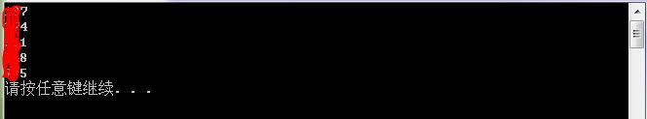

本题的C++参考代码如下：

#include "stdio.h"

int main()

{

int a,b,c,n,i=0;

for(n=1;n<=1000;n++)

{

if(n%17==0&&n%11==0)

printf("%d\n ",n);

else continue;

}

return 0;

}

本题的C参考代码如下：

#include <stdio.h>

#include <stdlib.h>

int main()

{

int i;

for(i=1;i<1000;i++)

if(i%11==0&&i%17==0)

printf("%d\n",i);

return 0;

}

本题的Java参考代码如下：

**public class Main**

**{**

**public static void main(String[] args)**

**{**

**// Scanner in=new Scanner(System.in);**

**int lcm=11*17;**

**for (int i=lcm;i<1000;i++)**

**{**

**if(i%lcm==0)**

**{**

**System.out.println(i);**

**}**

**}**

**// in.close();**

**}**

**}**